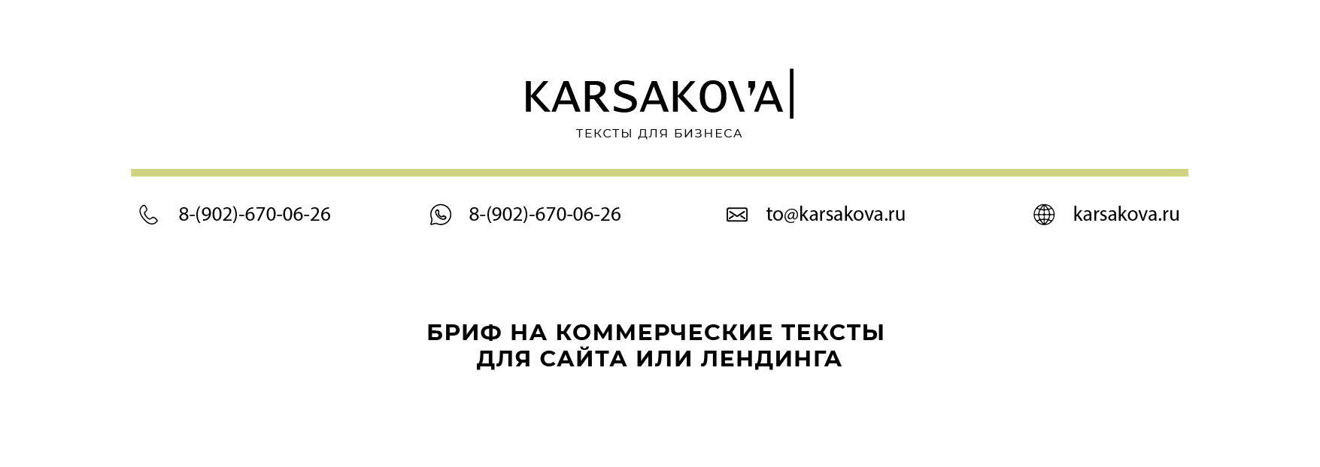
Информация о компании | Название  Сфера деятельности  ФИО Руководителя  Адрес  Телефон  Сайт
Продукты/услуги  Опишите основные продукты и услуги, которые нужно будет презентовать на сайте. | Продукты  •  •  •  Услуги  •  •
Боли (потребности, желания)

Опишите, какие потребности может удовлетворить ваш продукт/услуга.

Возражения (сомнения, тревоги, страхи)

Перечислите самые частые возражения,
с которыми вы сталкиваетесь в процессе продаж.

Достижения компании
Укажите все цифры и факты, которые могут увеличить доверие к вам

Конкурентные преимущества

Подведите итог и назовите 5-6 преимуществ Вашего предложения перед офферами конкурентов.

Конкуренты

Вставьте 3-5 ссылок на сайты конкурентов
и напишите:
• в чём они выигрывают?
• в чём они проигрывают вам?

Команда

Расскажите об основных сотрудниках, которые задействованы в процессе: их образование (название университета), опыт, курсы повышения квалификации, аттестаты и сертификаты.

Дополнительные пожелания

Расскажите о том, что хотелось бы видеть
в текстах.

